Дата: ___________ урок №15
Тема «Строение и значение побегов у растений. Почка – зачаточный побег растения. Почки вегетативные и генеративные. Развитие побега из почки. Годичный побег. Ветвление растений. Приёмы увеличения ветвления».
Цель: ознакомить учащихся с понятием побега, с особенностями вегетативных и генеративных почек.
Задачи:
- Сформировать представление о побеге как сложном органе растения;
- Познакомить учащихся со строением почки, раскрыть функции почки;
- Дать представление о ттипах расположения почек на побеге;
- Изучить сходства и разлмчия генеративных и вегетативных почек;
- Развивать навыки продуктивного диалога в паре, группе; творческие способности учащихся;
- Воспитывать культуру речи, интерес к предмету.
Тип урока: комбинированный
Формы урока: индивидуальные, групповые, коллективные
Методы урока: словесные, наглядные, частично – поисковые
Оборудование: интерактивная доска, таблицы «Строение побега», «Строение паочки», «Ветвление побега», учебник, тетрадь.
Ход урока:
1.Организационный момент. Изобразить в тетради на полях смайлик – настроения на начало урока.
2.Приветствие:
Добрый день дорогие друзья,
Рада видить в гостях у себя.
Будем дальше предмет изучать,
Знания новые получать.
3.Повторение:
1. «Устный словарик» - учитель называет термин, а учащиеся его поясняют:
- Корень
- Биология
- Корневая система
- Ботаника
- Главный корень
- Стержневая корнева система
- Боковой корень
- Ткани
- Семя
- Двудольное растени
- Корнеплод
- Рубчик
- Проростание семенизоны корня
- Однодольное растение
2. «Да – Нетка» - самостоятельная работа с взаимопроверкой:
1.Зелёные растения могут питаться толшько органическими веществами. (-)
2.Корень – орган минерального питания. (+)
3.Корнеплоды делят на столовые и культурные. (-)
4.Корни – присоски имеют свёкла и морковь. (-)
5.Корни – опоры – это придаточные корни. (+)
6.Воздушные корни распологаются только в почве. (-)
7.Георгин, батат имеют корневые клубни. (+)
8. «Дерево – роща» называют индийский баньян. (+)
4. Изучение новой темы:
1. Прочитать первый абзац стр.50 п.15 и составить формулу побега:
Побег = стебель+ листья + почки.
2.Объяснение учителем новой темы с использованием электронных таблиц « Строение побега», «Ветвление побега».
Основная его функция - фотосинтез. Части побега могут служить также для вегетативного размножения, накопления запасных продуктов, воды.
Побег – сложный орган, состоящий из стебля, листьев, почек образовавшийся в течение одного лета.
Главный побег – побег, резвившийся из почки зародыша семени.
Боковой побег – побег, появившийся из боковой пазушной почки, за счёт которого происходит ветвление стебля.
Удлинённый побег – побег, с удлинёнными междоузлиями.
Укороченный побег – побег, с укороченными междоузлиями.
Вегетативный побег – побег, несущий листья и почки.
Генеративный побег – побег, несущий репродуктивные органы – цветки, затем плоды и семена.
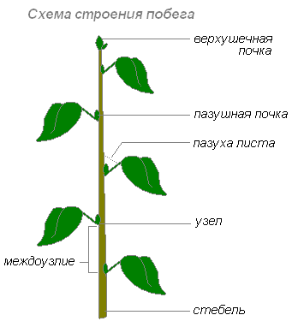

Ветвление – это образование боковых побегов из пазушных почек. Сильно разветвлённая система побегов получается, когда на одном («материнском») побеге вырастают боковые, а на них, следующие боковые и так далее. Таким способом захватывается как можно больше среды для воздушного питания. Разветвлённая крона дерева создаёт громадную листовую поверхность.
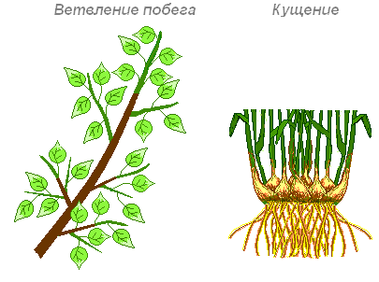
Кущение – это ветвление, при котором крупные боковые побеги вырастают из самых нижних почек, находящихся у поверхности земли или даже под землёй. В результате кущения формируется куст. Очень плотные многолетние кусты называют дерновинами.

Типы ветвления побега
В ходе эволюции ветвление появилось у талломных (низших) растений; у этих растений точки роста просто раздваиваются. Такое ветвление называется дихотомическим, оно свойственно допобеговым формам – водорослям, лишайникам, печёночникам и антоцеротовым мхам, а также заросткам хвощей и папоротников.
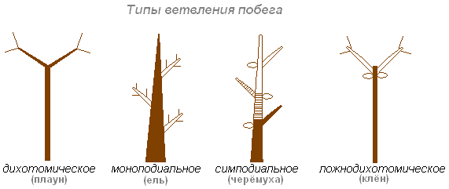
С появлением развитых побегов и почек возникает моноподиальное ветвление, при котором одна верхушечная почка сохраняет своё господствующее положение на протяжении всей жизни растения. Такие побеги упорядочены, а кроны стройны (кипарис, ель). Но при повреждении верхушечной почки этот тип ветвления не восстанавливается, и дерево теряет свой типичный внешний вид (габитус).
Наиболее поздний по времени возникновения тип ветвления – симподиальный, при котором любая ближайшая почка может развиться в побег и заменить предыдущую. Деревья и кустарники с таким типом ветвления легко поддаются обрезке, формированию кроны и через несколько лет обрастают новыми побегами, не теряя своего габитуса (липа, яблоня, тополь).
Разновидность симподиального ветвления ложнодихотомическое, которое свойственно побегам с супротивным расположением листьев и почек, поэтому взамен предыдущего побега вырастают сразу два (сирень, клён, чебушник).
3. Прочитать пункт «Почка» стр.50 и назвать понятие «почка»
Почка – зачаточный побег.
4.Выполнение лабораторная работа № 9.
«Строение вегетативных и цветочных почек».
Цель: познакомиться со строением почек и их расположением на стебле.
Оборудование: черенки побегов деревьев (тополя, березы, сирени, бузины, рябины, клёна), кустарников (смородины, крыжовника, малины, ежевики); гербарные экземпляры растений; лезвия, лупы; таблицы: «Строение почки», «Развитие побега из почки»; рисунки учебника на с. 51.
- Инструктивная карточка

1. Рассмотрите побеги разных растений. Определите и зарисуйте расположение почек на них.
2. Отделите почку от побега, рассмотрите ее внешнее строение. Какие приспособления имеются у почек к перенесению неблагоприятных условий?
3. Рассмотрите разрезанную вдоль вегетативную почку. С помощью рисунка на с. 51 найдите почечные чешуи, зачаточный стебель, зачаточные листья, зачаточные почки и конус нарастания. Зарисуйте вегетативную почку в разрезе и подпишите названия ее частей.
- Изучите генеративную почку, найдите ее части. В чем сходство и различия вегетативных и генеративных почек. Используйте для сравнения рисунок учебника на с. 51.
5. Сделайте вывод о сходстве и различиях в строении вегетативной и генеративной почек. Составьте схему.
5. Закрепление с добавлением новых знаний:
Используя п.15 закончить предложения:
У большинства растений побеги … (удлинённые). К укороченным побегам относится растения … (одуванчик, подорожник, фиалка, земляника). Размножение клеток в точке роста верхушечной почки даёт рост в … (высоту). Образуют крону… (боковые) почки. Почки снаружи покрыты … (видоизменёнными листьями). Смешанные почки содержат и … (листья) и … (бутон).
Самопроверка (ответы на интерактивной доске)
6.Работа в группах: сделать вывод по уроку в виде рисуночного письма.
7.Рефлексия: изобразить в тетради на полях смайлик – настроения на конец урока.
8.Домашнее задание: п.15, Сообщение «Приёмы увеличения ветвления»
9.Итоги урока.

